МІНІСТЕРСТВО ОСВІТИ І НАУКИ УКРАЇНИ

НАЦІОНАЛЬНИЙ УНІВЕРСИТЕТ „ЛЬВІВСЬКА ПОЛІТЕХНІКА”

Кафедра ІСМ

***Л А Б О Р А Т О Р Н А Р О Б О Т А № 1***

З дисципліни « Основи охорони праці »

На тему « Дослідження метеорологічних умов

на робочих місцях »

Варіант №25

Виконав:

студент групи КН-47

Шандра О.С.

Прийняв:

доцент кафедри ЦБ

Катренко Л.А.

Львів – 2019

**Мета роботи** – ознайомлення з приладами й методами контролю метеорологічних умов на виробництві.

# **Теоретична частина**

До показників, які характеризують метеорологічні умови (мікроклімат), належать: температура, відносна вологість, швидкість руху повітря, теплове випромінювання.

Основу профілактики негативного впливу виробничого мікроклімату на організм людини складає його нормування.

Норми виробничого мікроклімату регламентуються державними санітарними нормами ДСН 3.3.6.042-99 “Санітарні норми мікроклімату виробничих приміщень”. Ці ДСН передбачають наявність оптимальних та допустимих параметрів мікроклімату. Оптимальні показники розповсюджуються на всю робочу зону і забезпечують відчуття комфорту. Допустимі показники встановлюють диференційно для постійних і непостійних робочих місць, і тільки у випадках, коли технологічні умови, або технічні чи економічні причини не дозволяють створити оптимальні умови.

# **Вимірювання температури повітря**

**Опис приладів та виконання інструментальних замірів**

Температура повітря вимірюється в робочій зоні в декількох точках.

Для вимірювання температури вище 00 С користуються ртутними термометрами, в яких ртуть при нагріванні розширюється рівномірно, а при температурі нижче –390 С вона замерзає. Тому для вимірювання низьких температур використовують спиртові термометри. Для реєстрації зміни температури в часі користуються термографами. Термограф М-16 використовують для реєстрації зміни температури протягом доби, а термограф М-16А протягом тижня.

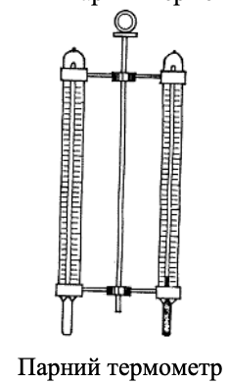Для вимірювання дійсної температури в умовах теплового випромінювання користуються парним термометром.

Резервуар із ртуттю одного з них покритий чорною фарбою, а другий – тонким шаром срібла

Термометр з чорним резервуаром поглинає теплові промені, а термометр із посрібленим ртутним резервуаром відбиває їх.

Дійсну температуру повітря в робочій зоні визначають за формулою:

tд = tч –k (tч – tс)

де tч, tс – показники чорного і посрібленого термометрів 0С.

k – константа парного термометра (визначається при його виготовленні).

Вимірювання температури повітря в приміщенні можна також проводити з допомогою сухого термометра аспіраційного психрометра Ассмана.

**Вимірювання вологості повітря**

Максимальна вологість – кількість водяних парів у грамах, яка може міститися в 1 м3 повітря в насиченому стані. Кількість водяних парів у грамах, що містить в 1 м3 повітря в момент дослідження називається абсолютною вологістю. При оцінюванні метеоумов у виробничих приміщеннях найчастіше враховують відносну вологість, яка являє собою відношення абсолютної вологості до максимальної при певній температурі повітря, і виражається в %.

Відносна вологість вимірюється за допомогою психрометрів, гігрометрів, гігрографів. Психрометри бувають стаціонарні – типу Августа і переносні – типу Ассмана.

Психрометр Августа (рис.1) складається з двох спиртових термометрів сухого і вологого, закріплених на одній панелі. Кулька сухого термометра завжди знаходиться в сухому стані, а вологого покрита тканиною й опущена у воду. За рахунок випаровування води з поверхні вологої кульки, цей термометр буде показувати нижчу температуру ніж сухий.

|  |  |
| --- | --- |
|  |  |
| Рис.1. Психрометр Августа | Рис.2. Психрометр аспіраційний |

Розрахунок відносної вологості повітря за показами психрометра Августа виконується за формулою:

R=[Pв-α(tс-tв) H] 100/Pc %

* Рв і Рс – пружність насичених водяних парів (максимальна вологість) при температурі відповідно вологого й сухого термометрів;.
* α - психрометричний коефіцієнт, який залежить від швидкості руху повітря (таб.2); tс i tв – відповідно показники сухого і вологого термометрів, 0С;
* Н- барометричний тиск, мм. рт. ст. (визначається за барометром).

Для наближеного визначення відносної вологості можна користуватися психрометричною таблицею 3, яка складена для швидкості руху повітря 0.2 м/с і барометричного тиску 760 мм. рт. ст. Відносну вологість за показами психрометра Августа можна також визначити за номограмою (рис. 3)

Таблиця 1. *Пружність насичених водяних парів*

|  |  |  |  |  |  |
| --- | --- | --- | --- | --- | --- |
| Температура, 0С | Пружність мм.рт.ст. | Температура, 0С | Пружність мм.рт.ст. | Температура, 0С | Пружність мм.рт.ст. |
| 10 | 9,14 | 18 | 14,93 | 26 | 24,96 |
| 11 | 9,77 | 19 | 16,32 | 27 | 26,47 |
| 12 | 10,43 | 20 | 17,36 | 28 | 28,07 |
| 13 | 11,14 | 21 | 18,47 | 29 | 29,74 |
| 14 | 11,88 | 22 | 19,63 | 30 | 31,51 |
| 15 | 12,67 | 23 | 20,86 | 31 | 32,37 |
| 16 | 13,51 | 24 | 22,06 | 32 | 35,32 |
| 17 | 14,40 | 25 | 23,52 | 33 | 37,37 |

Таблиця 2. *Психрометричний коефіцієнт*

*при різних швидкостях руху повітря*

|  |  |  |  |  |  |  |  |
| --- | --- | --- | --- | --- | --- | --- | --- |
| V, м/с | 0,13 | 0,16 | 0,20 | 0,30 | 0,40 | 0,80 | 2,30 |
| α | 0,0013 | 0,0012 | 0,0011 | 0,0010 | 0,0009 | 0,0008 | 0,0007 |

Психрометр Ассмана (рис.2) складається також з двох, але ртутних термометрів сухого і вологого. Кулька вологого обв’язана тонкою тканиною і змочується водою. Обидва термометри закріплені в спеціальній блискучій оправі, яка захищає термометри від теплового опромінення. Для зменшення впливу на покази термометрів руху навколишнього повітря, в верхній частині приладу розміщено вентилятор, який просмоктує повітря повз кульки термометрів, зі швидкістю 2 м/с. Вентилятор дозволяє також скоротити час температурного зрівноваження приблизно у два рази порівняно з психрометром Августа (3-4 хв., замість 7-8 хв.).

Відносну вологість за показниками аспіраційного психрометра можна розрахувати за формулою (3).

R=[Pв-0.5 (tс-tв)H/760] 100/Pc

Відносну вологість повітря можна визначити також по таблиці 4 і номограмі (рис.4)

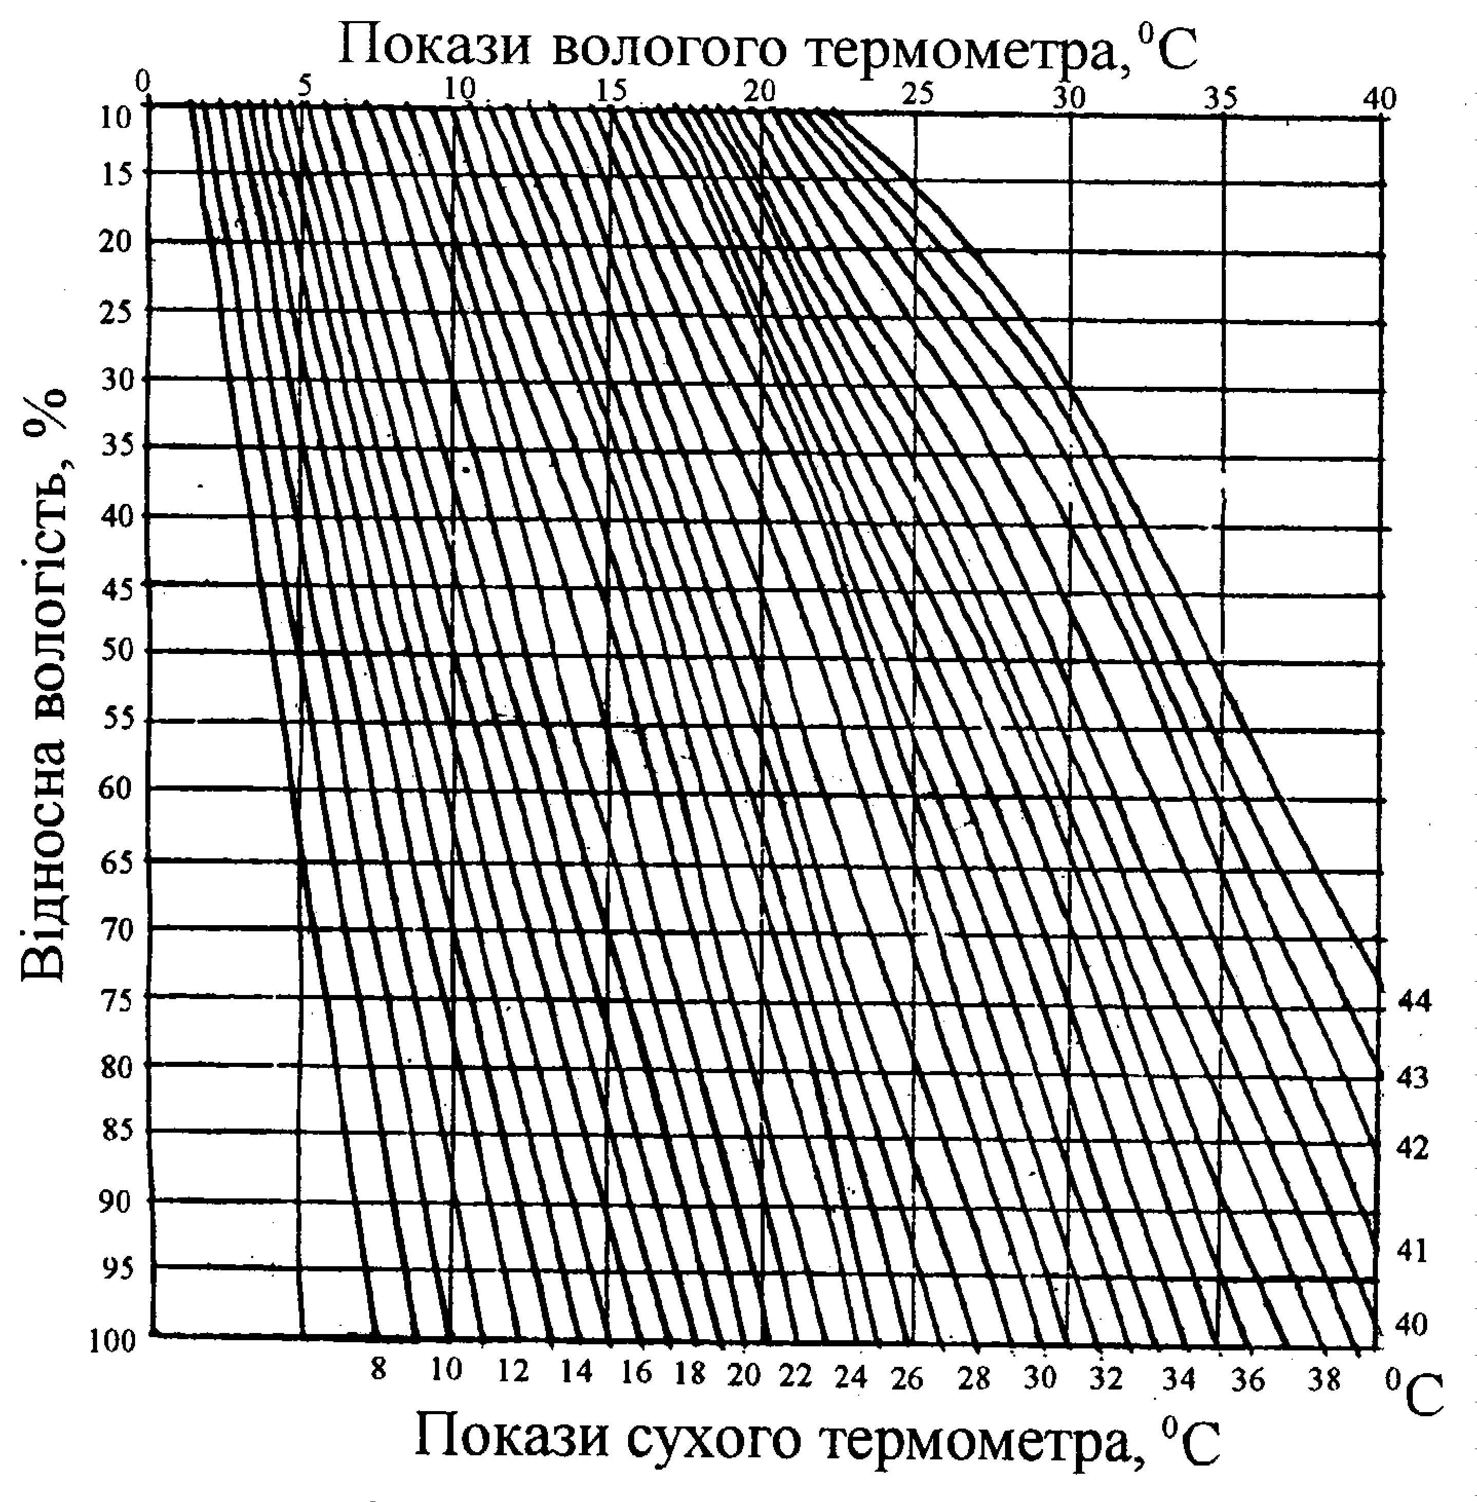

Рис.3. Номограма для визначення відносної вологості повітря за показами психрометра Августа

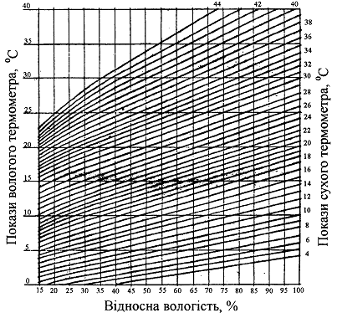

Рис.4. Номограма для визначення відносної вологості повітря за показами аспіраційного психрометра

Таблиця 4. Психрометрична таблиця для температур від 0 до 250 С по вологому термометру аспіраційного психрометра.

|  |  |  |  |  |  |  |  |  |  |  |  |
| --- | --- | --- | --- | --- | --- | --- | --- | --- | --- | --- | --- |
| Покази вологого термо-метра 0С | Різниця показів сухого і вологого термометрів,0С | | | | | | | | | | |
| 0 | 0,5 | 1 | 1,5 | 2 | 2,5 | 3 | 3,5 | 4 | 4,5 | 5 |
| 0 | 100 | 90 | 81 | 73 | 64 | 57 | 50 | 43 | 36 | 31 | 26 |
|  | 100 | 90 | 82 | 74 | 66 | 59 | 52 | 45 | 39 | 33 | 29 |
|  | 100 | 90 | 83 | 75 | 67 | 61 | 54 | 47 | 42 | 35 | 31 |
|  | 100 | 90 | 83 | 76 | 69 | 63 | 56 | 49 | 44 | 39 | 34 |
|  | 100 | 91 | 84 | 77 | 70 | 64 | 57 | 51 | 46 | 41 | 36 |
|  | 100 | 91 | 85 | 78 | 71 | 65 | 59 | 54 | 48 | 43 | 39 |
|  | 100 | 92 | 85 | 78 | 72 | 66 | 61 | 56 | 50 | 45 | 41 |
|  | 100 | 92 | 86 | 79 | 73 | 67 | 62 | 57 | 52 | 47 | 43 |
|  | 100 | 92 | 86 | 77 | 74 | 68 | 63 | 58 | 54 | 49 | 45 |
|  | 100 | 93 | 86 | 81 | 75 | 70 | 65 | 60 | 55 | 51 | 47 |
|  | 100 | 94 | 87 | 82 | 76 | 71 | 66 | 61 | 57 | 53 | 48 |
|  | 100 | 94 | 88 | 82 | 77 | 72 | 67 | 62 | 58 | 55 | 50 |
|  | 100 | 94 | 88 | 82 | 78 | 73 | 68 | 63 | 59 | 56 | 52 |
|  | 100 | 94 | 88 | 83 | 78 | 73 | 69 | 64 | 61 | 57 | 53 |
|  | 100 | 94 | 89 | 83 | 79 | 74 | 70 | 66 | 62 | 58 | 54 |
|  | 100 | 94 | 89 | 84 | 80 | 75 | 71 | 67 | 63 | 59 | 55 |
|  | 100 | 95 | 90 | 84 | 80 | 75 | 72 | 67 | 64 | 60 | 57 |
|  | 100 | 95 | 90 | 84 | 81 | 76 | 73 | 68 | 65 | 61 | 58 |
|  | 100 | 95 | 91 | 85 | 81 | 76 | 74 | 69 | 66 | 62 | 59 |
|  | 100 | 95 | 91 | 85 | 82 | 77 | 70 | 70 | 63 | 60 | 57 |
|  | 100 | 95 | 91 | 86 | 82 | 78 | 75 | 71 | 67 | 64 | 61 |
|  | 100 | 95 | 91 | 86 | 83 | 79 | 75 | 71 | 68 | 66 | 62 |
|  | 100 | 95 | 91 | 87 | 83 | 79 | 76 | 72 | 69 | 65 | 63 |
|  | 100 | 95 | 91 | 87 | 83 | 79 | 76 | 72 | 69 | 65 | 63 |
|  | 100 | 96 | 92 | 88 | 84 | 80 | 77 | 73 | 70 | 67 | 64 |
|  | 100 | 96 | 92 | 88 | 84 | 81 | 77 | 74 | 70 | 68 | 65 |

|  |  |  |  |  |  |  |  |  |  |  |  |  |  |
| --- | --- | --- | --- | --- | --- | --- | --- | --- | --- | --- | --- | --- | --- |
| Табл.3. Психрометрична таблиця для визначення відносної вологості за психрометром Августа | Показники вологого термометра | 15,0 | 16.0 | 17,0 | 18,0 | 19,0 | 20,0 | 21,0 | 22,0 | 23,0 | 24,0 | 25,0 | 100 |
| 14,6 | 15,6 | 16,6 | 17,5 | 18,5 | 19,5 | 20,5 | 21,5 | 22,5 | 23,5 | 24,5 | 95 |
| 14,2 | 15,2 | 16,2 | 17,1 | 18,1 | 19,0 | 20,0 | 21,0 | 22,0 | 23,0 | 23,9 | 90 |
| 13,8 | 14,8 | 15,8 | 16,6 | 17,6 | 18,5 | 19,5 | 20,5 | 21,5 | 22,4 | 23.8 | 85 |
| 13,4 | 14,4 | 15,3 | 16,2 | 17,2 | 18,1 | 19,1 | 20,0 | 20,9 | 21,9 | 22,8 | 80 |
| 13,0 | 14,0 | 14,9 | 15,7 | 16,7 | 17,6 | 18,6 | 19,5 | 20,4 | 21,3 | 22,2 | 75 |
| 12,6 | 13,5 | 14,4 | 15,3 | 16,2 | 17,1 | 18,0 | 18,9 | 19,8 | 20,7 | 21,7 | 70 |
| 12,2 | 13,1 | 13,9 | 14,8 | 15,7 | 16,6 | 17,5 | 18,4 | 19,3 | 20,1 | 21,2 | 65 |
| 11,8 | 12,6 | 13,5 | 14.; | 15,3 | 16,1 | 17,1 | 17,9 | 18,8 | 19,6 | 20,5 | 60 |
| 11,4 | 12,2 | 13,0 | 13,9 | 14,8 | 15,6 | 16,5 | 17,3 | 18,2 | 19,0 | 19,8 | 55 |
| 10,9 | 11,6 | 2,6 | 3,4 | 4,3 | 15,1 | 15,9 | 16,7 | 17,6 | 18,4 | 19,2 | 50 |
| 10,5 | 11,3 | 12,1 | 12,9 | 13,8 | 14,5 | 15,3 | 16,1 | 17,0 | 17,8 | 18,5 | 45 |
| 10,0 | 10,8 | 11,6 | 12,4 | 13,2 | 14,0 | 14,8 | 15,6 | 16,4 | 17,1 | 17,9 | 40 |
| 9,6 | 10,3 | 11,2 | 11,9 | 12,7 | 13,4 | 14,2 | 15,0 | 15,2 | 16,5 | 17,2 | 35 |
| 9,2 | 9,9 | 10,7 | 11,4 | 12,2 | 12,9 | 13,6 | 14,4 | 15,1 | 15,9 | 16,6 | 30 |
| Покази сухого термометра, ˚ С | 15 | 16 | 17 | 18 | 19 | 20 | 21 | 22 | 23 | 24 | 25 | Відносна вологість, % |

Для прямого визначення вологи служать гігрометри. Їх дія полягає в тому, що людське волосся має властивість змінювати свою довжину в залежності від зміни відносної вологості (дякуючи гігроскопічності) видовжуватися у вологому і скорочуватися у сухому повітрі.

Для реєстрації зміни відносної вологості в часі служать гігрографи. Приймальною частиною гігрографа є пучок спеціально обробленого волосся, яке закріплене на рамці приладу. Зміна довжини пучка волосся під впливом вологості. Зміна відносної вологості приводить у рух стрілку з пером. Перо пише на спеціальній стрічці.

Вимірювання швидкості руху повітря

Для вимірювання швидкості руху повітря використовуються анемометри чашкові і крильчасті, а також кататермометри.

В чашковому анемометрі МС-13 (рис.5 а) приймальною частиною повітряного потоку служить хрестовина з чотирма півкулями, закріплениминавертикальній осі.

Під час замірів вісь чашкового анемометра повинна бути перпендикулярною до напрямку руху повітря.

Швидкість обертання півкуль залежить від швидкості руху повітря. Оберти осі, через механічну передачу, передаються на стрілки приладу -лічильника обертів. Межі вимірювання від 1 до 20 м/с, поріг чутливості анемометра 0.8 м/с.

|  |
| --- |
|  |
| Рис.5. Анемометри: а-чашковий МС-13; б - крильчастий АСО-3 |

Крильчастий ручний анемометр АСО-3 (рис.5б) використовують при замірах швидкості повітря від 0,3 до 5 м/с. Приймальною частиною анемометра служить легка крильчатка, посаджена на трубчату вісь. За допомогою черв'ячної передачі оберти крильчатки передаються стрілкам лічильника обертів приладу.

Під час замірів площина крильчатки повинна бути перпендикулярною до напрямку повітряного потоку.

До кожного приладу додаються графіки для визначення дійсної швидкостірухуповітря (рис.6).

Кататермометри використовуються для вимірювання малих швидкостей руху повітря менше 1,0 м/с (при температурі не більше 29°С). Кататермометр-це спиртовий термометр, принцип дії його полягає в тому, що при різних швидкостях руху повітря, з різною швидкістю буде охолоджуватись кулька термометра, який попередньо нагріли. Швидкість руху повітря знаходять розрахунковим способом.

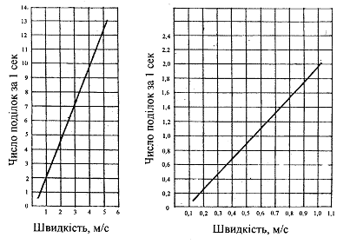

Рис.6. Графіки для визначення швидкості руху повітря

# **Порядок виконання роботи**

1. Заміряти температуру повітря у двох місцях робочої зони приміщення на рівні 1.3- 1.5 м від рівня підлоги. Замір температури можна виконувати по сухому термометру психрометра.
2. Визначити відносну вологість повітря:
   1. використовуючи психрометр Августа, за допомогою піпетки змочити марлю вологого термометра. Через 7...8 хв можна знімати покази температури обох термометрів і визначити відносну вологість за формулою (2), табл.3 і номограми (рис.3);
   2. використовуючи аспіраційний психрометр також змочити марлю на вологому термометрі, далі включити вентилятор. Через 3-4 хв. після запуску вентилятора записати покази термометрів і визначити відносну вологість за формулою (3), табл.4 і номограмою (рис.4). Результати записати в протоколі 1.

Вимірювання швидкості руху повітря

Записати початкові покази по шкалах лічильника. Розташувати анемометри в місці заміру швидкості повітря і через 10-15 с, коли чашки і крильця почнуть обертатися з постійною швидкістю, одночасно включити анемометри і секундомір. Через 10 с анемометри виключити й записати нові показники по шкалах лічильника.

Вимірювання повторити 3 рази. Знайти суму різниць показів лічильника і розділити її на сумарний час вимірів. Таким чином, дізнаємось зміну показу лічильника за 1 секунду.

Далі, користуючись графіками (рис.6), визначити швидкість руху повітря. Результати занести в протокол 2.

Одержані результати метеорологічних умов порівняти з параметрами ДСН 3.3.6.0.42-99, які наведені в табл. №5. Заповнити протокол №3.

# **Результати вимірювань**

Протокол 1. Визначення відносної вологості

|  |  |  |  |  |  |  |
| --- | --- | --- | --- | --- | --- | --- |
| **Тип психро-метра** | **Показники термометрів** | | **Барометричний тиск**  **мм рт. ст.** | **Відносна вологість %** | | |
| **сухого** | **вологого** | **по таблицях** | **по номограмі** | **за формулою** |
| **Августа** |  |  |  |  |  |  |
| **Ассмана** |  |  |  |  |  |  |

Протокол 2. Визначення швидкості руху повітря

|  |  |  |  |  |  |
| --- | --- | --- | --- | --- | --- |
| **Тип анемометра** | **Показники анемометрів** | | | **Час вимірювання, с** | **Швидкість руху повітря, м/с** |
| **початковий** | **кінцевий** | **різниця показників** |
| **Чашковий** |  |  |  |  |  |
| **Крильчатий** |  |  |  |  |  |

Протокол 3. Порівняння результатів

|  |  |  |  |  |  |  |  |  |
| --- | --- | --- | --- | --- | --- | --- | --- | --- |
| **Місце заміру** | **Період року** | **Категорія робіт** | **Виміряні параметри** | | | **Оптимальні параметри за ДСН 3.3.6.042.-99** | | |
| **Температура, ˚С** | **Відносна вологість** | **Швидкість руху повітря** | **Температура, ˚С** | **Відносна вологість** | **Швидкість руху повітря** |
|  |  |  |  |  |  |  |  |  |

# **Висновок**